上海农林职业技术学院2010-2011年精神文明创建材料上报一览表
支部 | 部门 | 搜集材料目录（2011年1.1-12.31） |  | 要求
行政支部 | 院办 | - 建立完善沟通交流渠道，及时听取员工的诉求、建议，及时化解各类矛盾  - 起草学院行政工作规划、计划、决议、总结、报告、请示等重要文件和文稿等情况 | - 支部开展中国特色社会主义理论的学习宣传及普及活动；  - 开展的创先争优活动；  - 参加各类社会援助和社会公益活动情况；  - 年度社区共建计划，积极参加社区各类精神文明创建活动；  - 支部开展的各类活动情况；  - 各种奖励、奖状、感谢信、表扬信；  - 获国家级或实际科技创新成果奖，各项工作奖或党建、精神文明建设、未成年人思想道德建设等研究实践成果；  - 大学生创业中心情况；  - 积极参与社会公益事业，并做出突出贡献的情况；  - 支部精神文明展示：本支部集合日常工作开展的具有特色的创建经验、成果1---2个；  - 后世博效应相关活动；  - 2011年精神文明创建总结； | - 每个类别设立一个独立文件夹，文件夹名称标注清晰；  - 活动要有活动计划、具体推进情况及总结；  - 具体活动情况、将各类讲座用表格表示，包括活动时间、地点、内容、人数、照片；  - 有会议记录、奖状、表扬信、感谢信、共建协议、证书等原始材料的扫描件要提供上报；  - 捐赠、课题等用表格表示，包括时间、名称、主持人、经费、照片等；
行政支部 | 党办 | - 开展中国特色社会主义理论学习宣传及普及活动的相关计划和措施  - 贯彻落实《公民道德建设实施纲要》的情况  - 开展的形式政策教育  - 学习宣传先进模范的主题实践活动  - 领导班子团结协作、以身作则、艰苦奋斗、勤政廉洁、密切联系群众  - 修改及增加的规章制度  - 党委召开的其他会议  - 中心组理论学习情况（上半年）
行政支部 | 工会 | - 三八节活动情况  - 组织教职工文体活动情况  - 工代会、妇代会、教代会情况  - 关心职工的工作、学习、生活和健康等职工慰问情况  - 人大选举的推进工作  - 帮困基金委员会活动情况  - 计划生育
行政支部 | 纪委 | - 健全和完善党务公开、政务公开等民主管理制度，各类公开办事制度的落实  - 党风廉政建设的计划和措施，及具体落实情况
行政支部 | 宣传（统战）处 | - 信息宣传工作的相关制度及开展  - 统战工作  - 党代会的推进、落实、精神学习的情况  - 学院网站改版的情况  - 校园文化建设  - 媒体农林  - 中心组理论学习情况（下半年）
行政支部 | 组织人事处 | - 干部考核情况  - 干部选拔情况  - 教师攻读学位、进一步深造的情况  - 党员培养、发展情况  - 教职员工培训情况  - 对本单位派遣制职工和外来务工人员的岗位和技能培训实现全面覆盖  - 教师下企业情况
行政支部 | 财务资产处 | - 财务资产近期政策  - 财务审计情况；国有资产增值保值情况；  - 纳税信用等级、财务会计信用等级和预算等级评定达到A类  - 从建设银行松江分行、松江税务局、松江自来水公司信息反馈，学院无不良社会影响的诚信问题。
教务处支部 | 教务处 | - 语委会开展推广普通话活动情况  - 普通话考试情况  - 文字使用规范率情况  - 市级、院级精品课程建设情况  - 教学奖励机制
教务处支部 | 教学督导室 | - 教研课题情况
学生处支部 | 学生处  团委 | - “三支一扶”活动情况和成效  - 征兵活动情况和成绩  - 普法、禁毒专题教育活动情况  - 专职辅导员培养情况  - “无偿献血”活动推进情况和成绩  - 红十字会开展活动情况  - 创新载体、弘扬世博理念、放大世博效应等主题实践活动  - 贷、奖、助、免、补、勤等情况  - “扶贫帮困”情况  - 毕业生就业率  - 上农之春文化节、社团活动等
后保处支部 | 后保处 | - 健全完善各项管理制度，强化基础管理工作，建立应急和危机处理机制，相关员工参与率不低于90%  - 食品安全、消防安全等各类讲座、会议情况  - 开展“建文明班组、创文明岗位、做文明职工”等创建活动情况  - 消防工作计划、安全保卫工作、国防宣传工作、交通安全的宣传工作制度以及相应措施  - 学院传染病和病情报告制度及校内预防各类传染病应急预案健全  - 贯彻落实《上海市控烟条例》，创建“无烟单位”情况  - 卫生防疫体制健全、卫生工作达标，垃圾减量分类情况  - 平安志愿者活动  - 学院基础设施改造工作  - “6T”、“花园单位”的创建活动情况  - 采购招标情况
图书信息中心支部 | 图书信息中心 | - 图书馆搬迁工作  - 图书阅览室情况  - 开展互联网法制道德宣传教育情况  - 学院校园网络维护和运行
科研产业与实训中心支部 | 科研处 | - 校内、教委、科教兴农等各类科研课题情况  - 《上海农林职业技术学院学报》情况
科研产业与实训中心支部 | 实训中心 | - 开展的社会培训、参观、考评等情况
科研产业与实训中心支部 | 校企合作办 | - 校企合作的相关计划和措施，合作的情况，取得的突出成绩，签订的协议  - 上海现代农业职业教育集团理事会情况及工作开展
农广校支部 | 农广校 | - 农民培训情况  - “对口支援”情况
农广校支部 | 继教中心 | - 继教中心开办等具体情况  - 开展的培训、座谈等情况  - “达人秀”情况
园艺园林系党支部 | 园艺园林系 | - 系部党章学习小组活动情况  - 系部开展教师、学生主体教育活动（公民道德建设、后世博、学雷锋、消防、普法、公共礼仪服务、）  - 组织各类讲座、专家咨询会等情况  - 各类志愿者活动情况（系部根据情况重点上报1-2个长期志愿活动的志愿队伍活动情况）  - 无偿献血活动情况  - 积极与所在地区的部队、学校、企事业单同创共建活动，参加城乡结对共建  - 开展拥军优属等工作  - 学生实习情况，用人单位对毕业生、实习生的评价  - 教师下企业情况  - 开展的各类读书学习创新主体实践活动
动科系党支部 | 动科系
商旅系党支部 | 商旅系
信息与计算机系党支部 | 信息与计算机系
应用外语系党支部 | 应用外语系
基础部党支部 | 基础部  思政部 | - 文化活动室和体育活动设置情况  - 积极参与、开展的文化与全民健身活动  - 思政部开展的思想政治工作情况

样张1：相关记录、活动档案
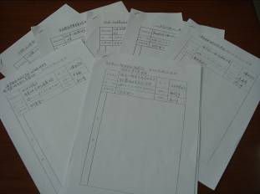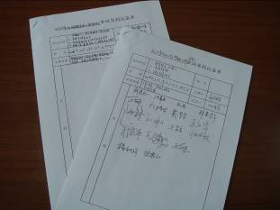
全体教职工大会会议记录 纪念改革开放三十周年活动记录
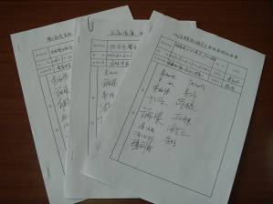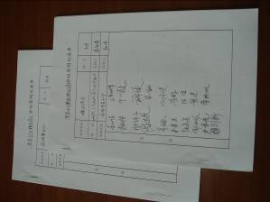
反腐倡廉活动会议记录 中层干部学习班会议记录

样张2：主题教育活动情况一览表
序号 | 时 间 | 主 题 | 人数
1 | 07年3月 | “走出校园，为民服务”主题实践活动 | 193
2 | 07年6月5日 | “伸出援助之手 重燃生命之火”干细胞捐献活动 | 612
3 | 07年10、11月 | “无偿献血”知识宣传主题活动 | 700
4 | 08年3月5日 | “弘扬雷锋精神，构建和谐校园”主题实践活动 | 212
5 | 08年4月13日 | “迎奥运、树新风、讲文明”知识竞赛主题实践活动 | 200
6 | 08年5月17日 | “走近农村，走向农民”校园文化下乡主题教育活动 | 152
7 | 08年5月20日 | “面对灾难，我们众志成城”主题班会 | 34
8 | 08年5月22日 | 默哀主题教育活动 | 4500
9 | 08年5月24日 | 汶川大地震主题捐款、倡议活动 | 1000
10 | 08年5月25日 | “心手相连”为灾区人民祈福主题教育活动 | 1000
11 | 08年5月29日 | “走进军营”校园文化与军营文化大交融主题活动 | 45
12 | 08年11月27日 | “血脉相承 奉献爱心”无偿献血主题活动 | 871
13 | 08年12月25日 | 改革开放三十周年主题活动—文艺演出、征文比赛 | 230
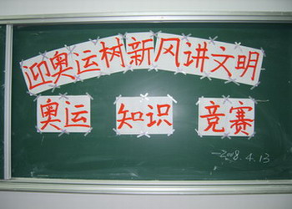
2008年4月13日“迎奥运树新风讲文明”知识竞赛
样张4：安全会议、讲座统计表

序号 | 时间 | 地点 | 参加人数 | 具体内容 | 备注
1 | 2007．1．9 | 办公楼308会议室 | 各部门安全员、宿管员等31人 | 消防安全、保卫工作等事宜
2 | 2007．3．8 | 综合教学楼1002会议室 | 各部门安全员（12人） | 安全工作会议
3 | 2007．3．27 | 综合教学楼1002会议室 | 各部门安全员等（20人） | 安全工作会议
4 | 2007．3．29晚上 | 文科楼报告厅 | 学生（50人） | 安全防范知识讲座
5 | 2007．4．4晚上 | 综合教学楼报告厅 | 辅导员、学生（200人） | 防火安全、交通安全及安全防范讲座
6 | 2007．4．9晚上 | 综合教学楼报告厅 | 辅导员、学生（250人） | 防火安全、交通安全及安全防范讲座
7 | 2007．4．10晚上 | 综合教学楼报告厅 | 辅导员、学生（250人） | 防火安全、交通安全及安全防范讲座
8 | 2007．4．16晚上 | 文科楼报告厅 | 学生（40人） | 学生宿舍安全讲座
9 | 2007．6．4 | 综合教学楼1002会议室 | 各部门安全员（15人） | 安全工作会议
10 | 2007．9．1 | 文科楼报告厅 | 食堂从业人员90人 | 食品安全卫生讲座
11 | 2007．9．11 | 综合教学楼1002会议室 | 食堂班组长与供货商等25人 | 食品卫生知识等培训
12 | 2007．9．14 | 综合教学楼1101会议室 | 各部门安全员（17人） | 安全工作会议
13 | 2007．12．8 | 综合教学楼1101会议室 | 各部门安全员等24人 | 安全工作会议
14 | 2008．3．24 | 综合教学楼1101会议室 | 各部门安全员（18人） | 安全工作会议
15 | 2008．4．16 | 综合教学楼1101会议室 | 各部门安全员（18人） | 安全现场会

